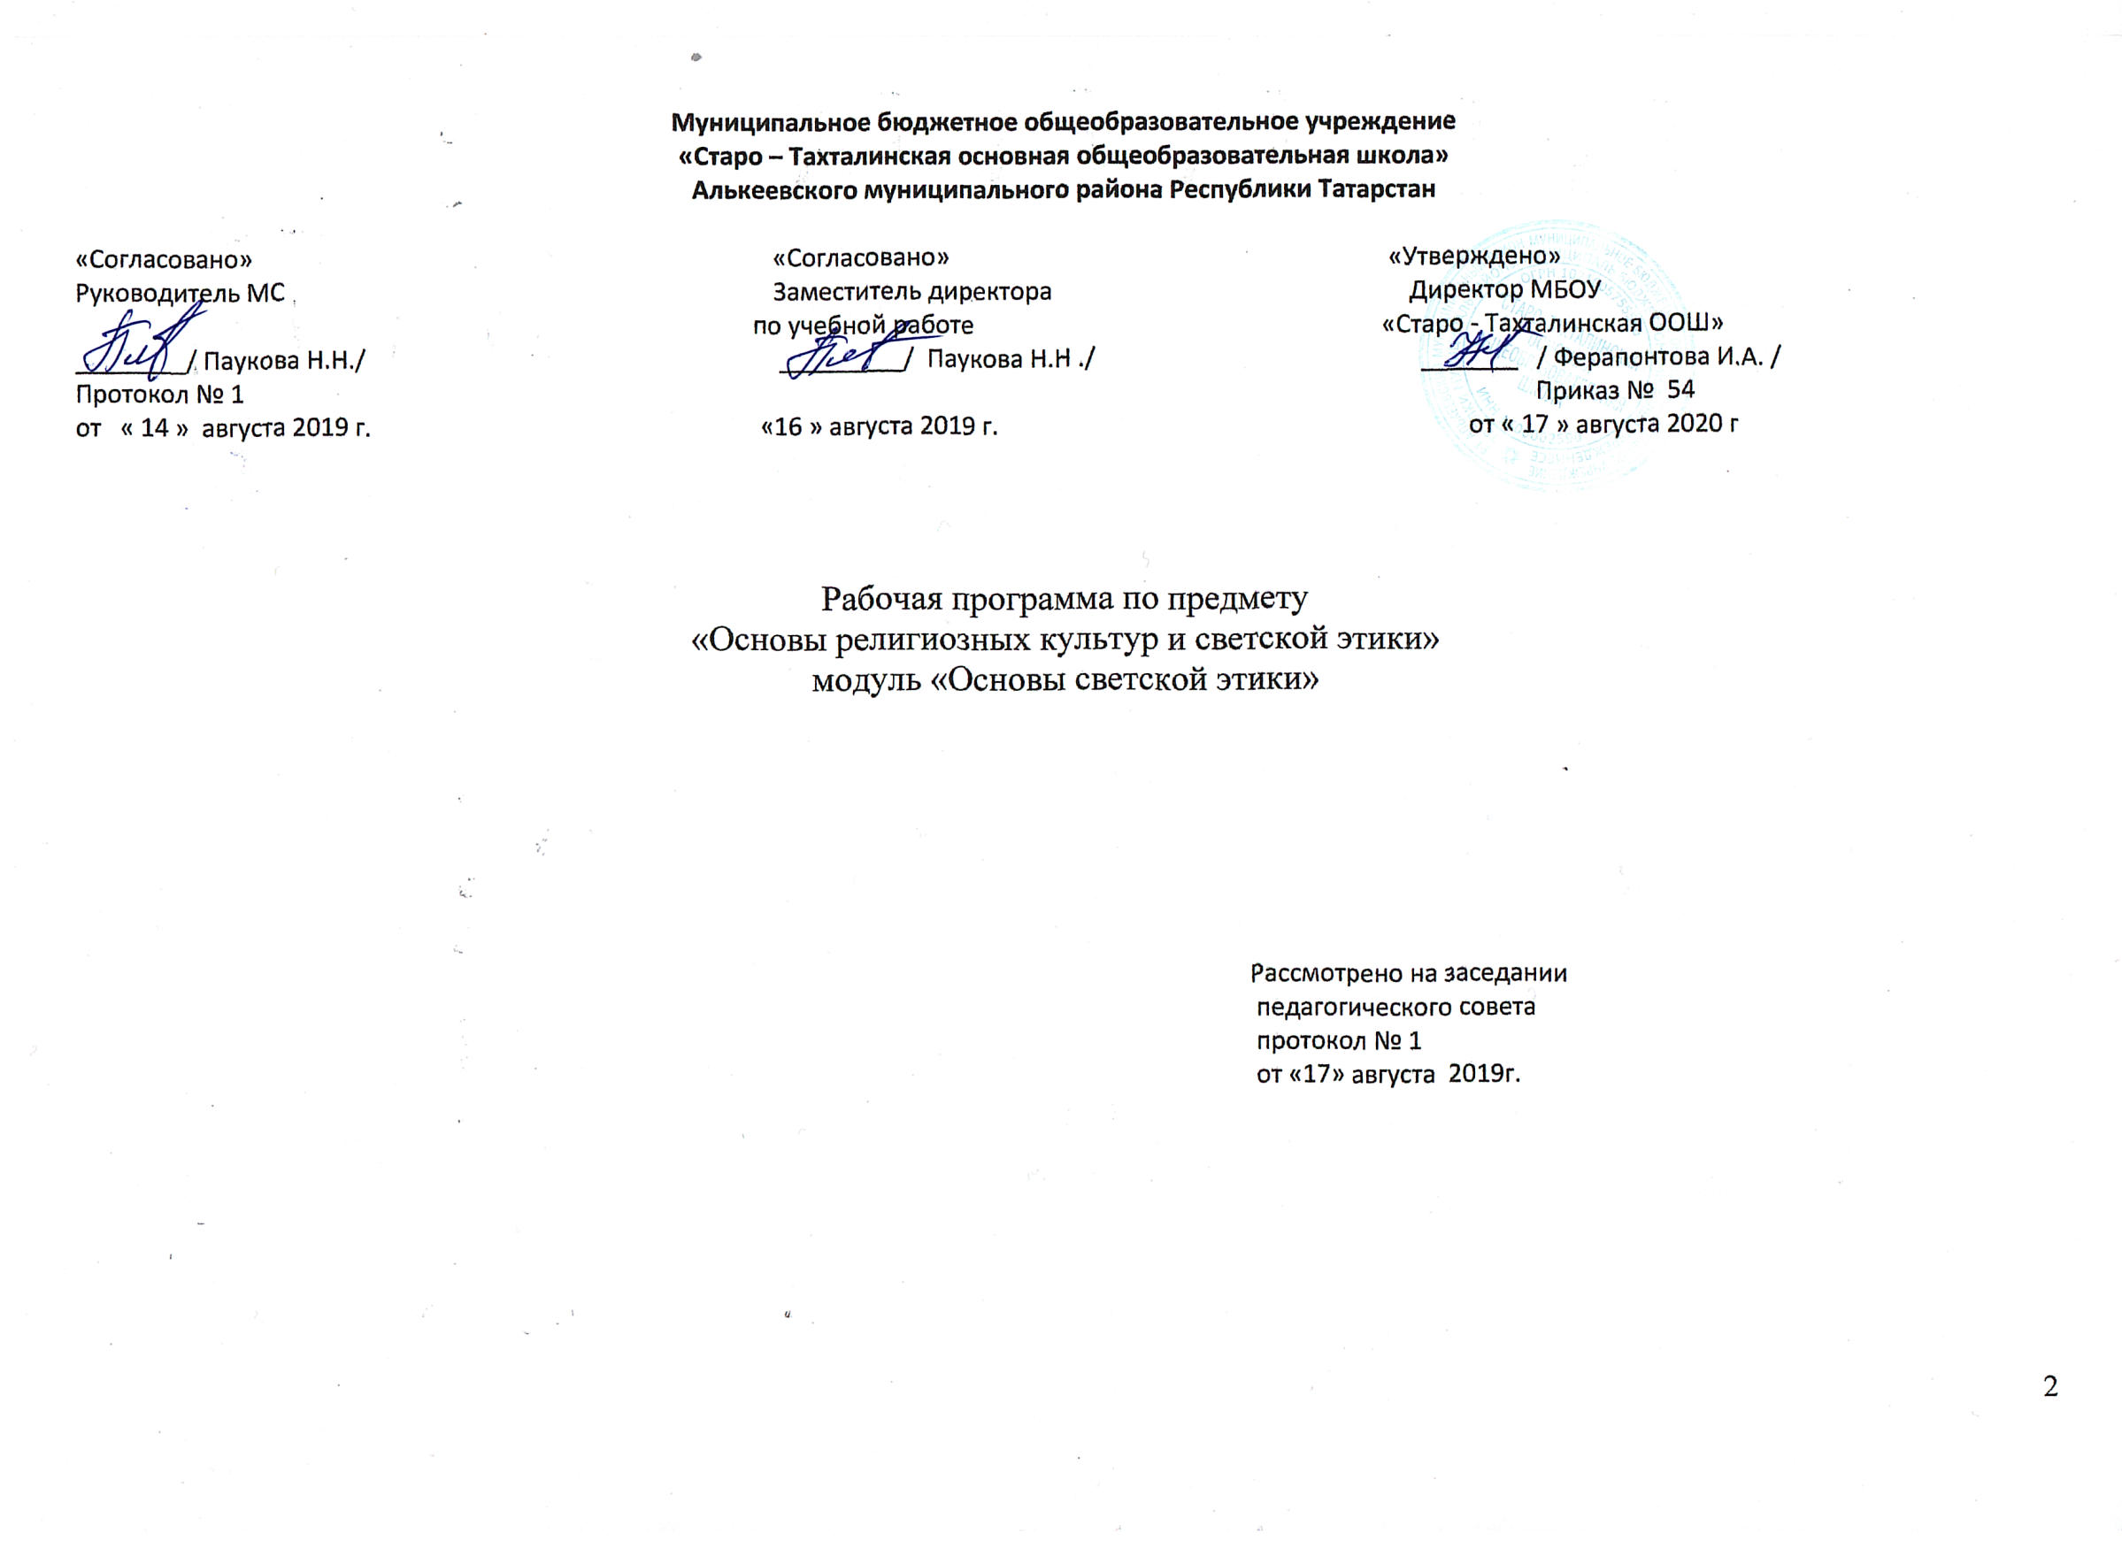

Планируемые результаты освоения учебного предмета «ОРКСЭ» в 4 классе
Личностные, метапредметные и предметные результаты освоения курса «Основы светской этики»

Личностные :
-формирование основ российской гражданской идентичности, развитие чувства гордости за свою Родину;
-формирование образа мира как единого и целостного при разнообразии культур, национальностей, религий; воспитание доверия и уважения к представителям разных народов и вероисповеданий, уважительного и бережного отношения к их культуре;
- становление гуманистических и демократических ценностных ориентаций; осознание ценности человеческой жизни;
-формирование национальной и гражданской самоидентичности, осознание своей этнической и национальной принадлежности;
-развитие самостоятельности и ответственности за свои поступки на основе представлений о нравственных нормах и общечеловеческих ценностях, социальной справедливости и свободе;
-развитие этических чувств как регулятора морального поведения;
-воспитание доброжелательности и эмоционально-нравственной отзывчивости, понимания и сопереживания; развитие начальных форм регуляции своих эмоциональных состояний и рефлексии;
-развитие навыков сотрудничества со взрослыми и сверстниками в различных социальных ситуациях, умений не создавать конфликтов, искать компромиссы в спорных ситуациях и договариваться о конструктивном решении спорных вопросов;
-развитие мотивации к продуктивной созидательной деятельности;
-формирование бережного отношения к материальным и духовным ценностям.

Метапредметные:
- овладение способностью понимания и сохранения целей и задач учебной деятельности; поиска оптимальных средств ее достижения;
- формирование умений планировать, контролировать и оценивать учебные действия в соответствии с поставленной задачей и условиями ее реализации; определять и находить наиболее эффективные способы достижения результата; вносить соответствующие коррективы в процесс их реализации на основе оценки и учета характера ошибок; понимать причины успеха/неуспеха учебной деятельности;
- совершенствование умений в различных видах речевой деятельности и коммуникативных ситуациях; адекватное использование речевых средств и средств информационно-коммуникационных технологий для решения различных коммуникативных и познавательных задач;
- совершенствование умений в области работы с информацией, осуществления информационного поиска для выполнения учебных заданий;
- овладение навыками смыслового чтения текстов различных стилей и жанров, осознанного построения речевых высказываний в соответствии с задачами коммуникации;
- овладение логическими действиями анализа, синтеза, сравнения, обобщения, классификации, установления аналогий и причинно-следственных связей, построения рассуждений, отнесения к известным понятиям;
- формирование готовности слушать собеседника и вести диалог; готовности признавать возможность существования различных точек зрения и права каждого иметь свою собственную; умения излагать свое мнение и аргументировать свою точку зрения и оценку событий;
- совершенствование организационных умений в области коллективной деятельности, умения определять общую цель и пути ее достижения, умения договариваться о распределении ролей в совместной деятельности; адекватно оценивать собственное поведение и поведение окружающих.

Предметные:

1) готовность к нравственному самосовершенствованию, духовному саморазвитию;
2) знакомство с основными нормами светской и религиозной морали, понимание их значения в выстраивании конструктивных отношений в семье и обществе;
3) понимание значения нравственности, веры и религии в жизни человека и общества;
4) формирование первоначальных представлений о светской этике, о традиционных религиях, их роли в культуре, истории и современности России;
5) первоначальные представления об исторической роли традиционных религий в становлении российской государственности;
6) становление внутренней установки личности поступать согласно своей совести; воспитание нравственности, основанной на свободе совести и вероисповедания, духовных традициях народов России;
7) осознание ценности человеческой жизни
При получении начального общего образования в ходе освоения курса «Основы религиозных культур и светской этики» обеспечиваются условия для достижения обучающимися следующих личностных, метапредметных и предметных результатов.
Личностные результаты
У выпускника будут сформированы:
- внутренняя позиция школьника на уровне положительного отношения к школе, ориентации на содержательные моменты школьной действительности и принятия образца «хорошего ученика»;
- широкая мотивационная основа учебной деятельности, включающая социальные, учебно-познавательные и внешние мотивы;
- учебно-познавательный интерес к новому учебному материалу и способам решения новой задачи;
- ориентация на понимание причин успеха в учебной деятельности, в том числе на самоанализ и самоконтроль результата, на анализ соответствия результатов требованиям конкретной задачи, на понимание оценок учителей, товарищей, родителей и других людей; способность к оценке своей учебной деятельности;
- основы гражданской идентичности, своей этнической принадлежности в форме осознания «Я» как члена семьи, представителя народа, гражданина России, чувства сопричастности и гордости за свою Родину, народ и историю, осознание ответственности человека за общее благополучие;
- ориентация в нравственном содержании и смысле как собственных поступков, так и поступков окружающих людей;
- знание основных моральных норм и ориентация на их выполнение; развитие этических чувств — стыда, вины, совести как регуляторов морального поведения; понимание чувств других людей и сопереживание им; установка на здоровый образ жизни;
- основы экологической культуры: принятие ценности природного мира, готовность следовать в своей деятельности нормам природоохранного, нерасточительного, здоровьесберегающего поведения;
- чувство прекрасного и эстетические чувства на основе знакомства с мировой и отечественной художественной культурой.
Выпускник получит возможность для формирования:
- внутренней позиции обучающегося на уровне положительного отношения к образовательной организации, понимания необходимости учения, выраженного в преобладании учебно-познавательных мотивов и предпочтении социального способа оценки знаний;
- выраженной устойчивой учебно-познавательной мотивации учения; устойчивого учебно-познавательного интереса к новым общим способам решения задач;
- адекватного понимания причин успешности/неуспешности учебной деятельности; положительной адекватной дифференцированной самооценки на основе критерия успешности реализации социальной роли «хорошего ученика»;
- компетентности в реализации основ гражданской идентичности в поступках и деятельности;
- морального сознания на конвенциональном уровне, способности к решению моральных дилемм на основе учета позиций партнеров в общении, ориентации на их мотивы и чувства, устойчивое следование в поведении моральным нормам и этическим требованиям;
- установки на здоровый образ жизни и реализации ее в реальном поведении и поступках;
- осознанных устойчивых эстетических предпочтений и ориентации на искусство как значимую сферу человеческой жизни;
- эмпатии как осознанного понимания чувств других людей и сопереживания им, выражающихся в поступках, направленных на помощь другим и обеспечение их благополучия.
Метапредметные результаты
Регулятивные универсальные учебные действия
Выпускник научится:
- принимать и сохранять учебную задачу;
- учитывать выделенные учителем ориентиры действия в новом учебном материале в сотрудничестве с учителем;
- планировать свои действия в соответствии с поставленной задачей и условиями ее реализации, в том числе во внутреннем плане;
- учитывать установленные правила в планировании и контроле способа решения; осуществлять итоговый и пошаговый контроль по результату;
- оценивать правильность выполнения действия на уровне адекватной ретроспективной оценки соответствия результатов требованиям данной задачи;
- адекватно воспринимать предложения и оценку учителей, товарищей, родителей и других людей;
- различать способ и результат действия;
- вносить необходимые коррективы в действие после его завершения на основе его оценки и учета характера сделанных ошибок, использовать предложения и оценки для создания нового, более совершенного результата, использовать запись в цифровой форме хода и результатов решения задачи, собственной звучащей речи на русском, родном и иностранном языках.
Выпускник получит возможность научиться:
- в сотрудничестве с учителем ставить новые учебные задачи; преобразовывать практическую задачу в познавательную; проявлять познавательную инициативу в учебном сотрудничестве; самостоятельно учитывать выделенные учителем ориентиры действия в новом учебном материале;
- осуществлять констатирующий и предвосхищающий контроль по результату и по способу действия, актуальный контроль на уровне произвольного внимания;
- самостоятельно оценивать правильность выполнения действия и вносить необходимые коррективы в исполнение как по ходу его реализации, так и в конце действия. Познавательные универсальные учебные действия Выпускник научится:
- осуществлять поиск необходимой информации для выполнения учебных заданий с использованием учебной литературы, энциклопедий, справочников (включая электронные, цифровые), в открытом информационном пространстве, в том числе контролируемом пространстве сети Интернет;
- осуществлять запись (фиксацию) выборочной информации об окружающем мире и о себе самом, в том числе с помощью инструментов ИКТ;
- использовать знаково-символические средства, в том числе модели (включая виртуальные) и схемы (включая концептуальные), для решения задач; проявлять познавательную инициативу в учебном сотрудничестве; строить сообщения в устной и письменной форме; ориентироваться на разнообразие способов решения задач;
- основам смыслового восприятия художественных и познавательных текстов, выделять существенную информацию из сообщений разных видов (в первую очередь текстов);
- осуществлять анализ объектов с выделением существенных и несущественных признаков;
- осуществлять синтез как составление целого из частей; проводить сравнение, сериацию и классификацию по заданным критериям; устанавливать причинно-следственные связи в изучаемом круге явлений; строить рассуждения в форме связи простых суждений об объекте, его строении, свойствах и связях;
- обобщать, т. е. осуществлять генерализацию и выведение общности для целого ряда или класса единичных объектов, на основе выделения сущностной связи;
- осуществлять подведение под понятие на основе распознавания объектов, выделения существенных признаков и их синтеза; устанавливать аналогии;
- владеть рядом общих приемов решения задач.
Выпускник получит возможность научиться:
- осуществлять расширенный поиск информации с использованием ресурсов библиотек и сети Интернет;
- записывать, фиксировать информацию об окружающем мире с помощью инструментов ИКТ;
- создавать и преобразовывать модели и схемы для решения задач; осознанно и произвольно строить сообщения в устной и письменной форме; осуществлять выбор наиболее эффективных способов решения задач в зависимости от конкретных условий;
- осуществлять синтез как составление целого из частей, самостоятельно достраивая и восполняя недостающие компоненты;
- осуществлять сравнение, сериацию и классификацию, самостоятельно выбирая основания и критерии для указанных логических операций;
- строить логическое рассуждение, включающее установление причинно-следственных связей;
- произвольно и осознанно владеть общими приемами решения задач. Коммуникативные универсальные учебные действия
- Выпускник научится:
- адекватно использовать коммуникативные, прежде всего речевые, средства для решения различных коммуникативных задач, строить монологическое высказывание (в том числе сопровождая его аудиовизуальной поддержкой), владеть диалогической формой коммуникации, используя в том числе средства и инструменты ИКТ и дистанционного общения;
- допускать возможность существования у людей различных точек зрения, в том числе не совпадающих с его собственной, и ориентироваться на позицию партнера в общении и взаимодействии;
- учитывать разные мнения и стремиться к координации различных позиций в сотрудничестве;
- формулировать собственное мнение и позицию;
- договариваться и приходить к общему решению в совместной деятельности, в том числе в ситуации столкновения интересов;
- строить понятные для партнера высказывания, учитывающие, что партнер знает и видит, а что нет;
- задавать вопросы; контролировать действия партнера; использовать речь для регуляции своего действия;
- адекватно использовать речевые средства для решения различных коммуникативных задач, строить монологическое высказывание, владеть диалогической формой речи. Выпускник получит возможность научиться:
- учитывать и координировать в сотрудничестве позиции других людей, отличные от собственной;
- учитывать разные мнения и интересы и обосновывать собственную позицию; понимать относительность мнений и подходов к решению проблемы; аргументировать свою позицию и координировать ее с позициями партнеров в сотрудничестве при выработке общего решения в совместной деятельности;
- продуктивно содействовать разрешению конфликтов на основе учета интересов и позиций всех участников;
- с учетом целей коммуникации достаточно точно, последовательно и полно передавать партнеру необходимую информацию как ориентир для построения действия;
- задавать вопросы, необходимые для организации собственной деятельности и сотрудничества с партнером;
- осуществлять взаимный контроль и оказывать в сотрудничестве необходимую взаимопомощь;
- адекватно использовать речевые средства для эффективного решения разнообразных коммуникативных задач, планирования и регуляции своей деятельности.
Выпускник научится:
- раскрывать содержание основных составляющих российской светской (гражданской) этики, основанной на конституционных обязанностях, правах и свободах человека и гражданина в Российской Федерации (отношение к природе, историческому и культурному наследию народов России, государству, отношения детей и родителей, гражданские и народные праздники, трудовая мораль, этикет и др.); - □ на примере российской светской этики понимать значение нравственных ценностей, идеалов в жизни людей, общества;
- излагать свое мнение по поводу значения российской светской этики в жизни людей и общества;
- соотносить нравственные формы поведения с нормами российской светской (гражданской) этики;
- осуществлять поиск необходимой информации для выполнения заданий; участвовать в диспутах, слушать собеседника и излагать свое мнение; готовить сообщения по выбранным темам.
Выпускник получит возможность научиться:
- развивать нравственную рефлексию, совершенствовать морально-нравственное самосознание, регулировать собственное поведение на основе общепринятых в в российском обществе норм светской (гражданской) этики;
- устанавливать взаимосвязь между содержанием российской светской этики и поведением людей, общественными явлениями;
- выстраивать отношения с представителями разных мировоззрений и культурных традиций на основе взаимного уважения прав и законных интересов сограждан;
- акцентировать внимание на нравственных аспектах человеческого поведения при изучении гуманитарных предметов на последующих уровнях общего образования

Содержание курса
Россия – наша Родина.
Культура и мораль. Этика и ее значение в жизни человека. Род и семья – исток нравственных отношений в истории человечества. Ценность родства и семейные ценности. Семейные праздники как одна из форм исторической памяти. Образцы нравственности в культурах разных народов. Нравственный образец богатыря. Дворянский кодекс чести. Джентльмен и леди. Государство и мораль гражданина. Образцы нравственности в культуре
Отечества. Мораль защитника Отечества. Дружба и порядочность. Интеллигентность. Трудовая мораль. Нравственные традиции предпринимательства. Что значит «быть нравственным» в наше время? Добро и зло. Долг и совесть. Честь и достоинство. Смысл жизни и счастье. Высшие нравственные ценности. Идеалы. Принципы морали. Нормы морали. Этикет. Этикетная сторона костюма. Образование как нравственная норма. Методы нравственного самосовершенствования.
Любовь и уважение к Отечеству. Патриотизм многонационального и многоконфессионального народа России.

Тематическое планирование, 4 класс

№ | Раздел и тема урока
1  2  3. | Введение. Духовные ценности и нравственные идеалы в жизни человека и общества (5)  1.Введение в предмет. Россия — Родина моя  2.Россия – многонациональное государство.  3.Татарстан - наш родной край.  4.Религии мира и их основатели.  5.Религии мира. Нравственные заповеди в религиях мира  Основы светской этики (22)  1.Этика и этикет.  2.Вежливость, уважение.  3.Вежливость. Недостатки и слабости людей.  4.Творческие работы учащихся на выбранную тему.  5.Добро и зло.  6.Добродетели и пороки.  7.Дружба и порядочность.  8.Дружба. Что значит быть моральным.  9.Честность и искренность.  10.Честность и искренность  11.Гордость и гордыня.  12.Гордость и гордыня.  13.Обычаи и обряды русского народа.  14.Обычаи и обряды чувашского и татарского народов.  15.Терпение и труд.  16.Терпение и труд. Учеба – важнейший труд школьника.  17.Семья.  18.Семейные традиции.  19.Семейные праздники народов Поволжья.  20.Сердце матери  21.Правила твоей жизни. Дисциплина учащихся в школе.  22.Культура общения со сверстниками и взрослыми.  Духовные традиции многонационального народа России (7)  1.Праздники народов России. Христианские и мусульманские праздники.  2.Праздники народов России. Чувашские праздники.  3.Защитники Отечества. Любовь и уважение к Отечеству.  4.Наши знаменитые земляки – труженики, патриоты, воины, коллективисты.  5.Промежуточная аттестация  6.Выступление обучающихся со своими творческими проектами.  7.Презентация творческих проектов на тему «Диалог культур во имя гражданского мира и согласия». Повторение.

